《长横--写五字》学程拓展

- 硬笔大挑战
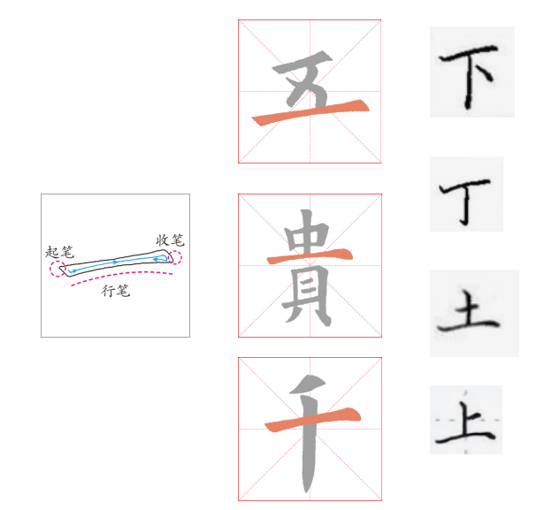
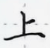
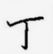
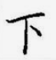
- 软笔我能行

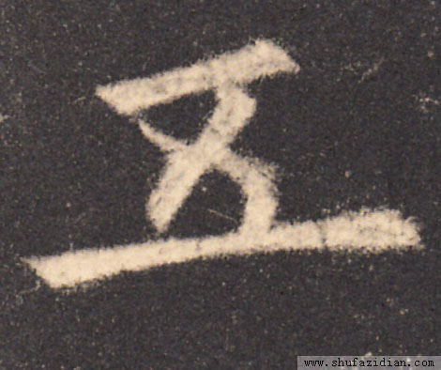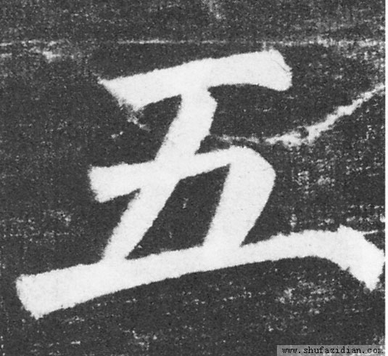
欧体 颜体

小提示：
1.观察思考欧阳询和颜真卿“五”字的有什么不同？
2.来写颜真卿的“五”吧。

